单元练习题一(解答)
一、（10分）计算下列函数值（填空）
1．已知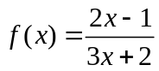，则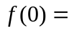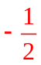；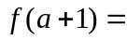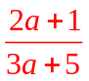；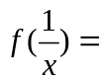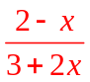；
2．已知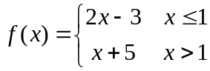，则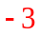；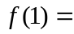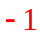；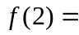。
二、（10分）求函数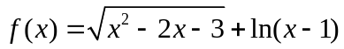的定义域。
解：要使函数有意义，当且仅当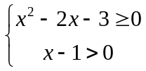
解得 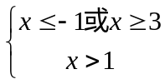
即 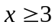
所以，函数定义域为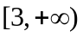
三、（10分）将下列函数分解为简单函数：
1．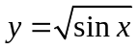； 2．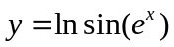。
解：1. 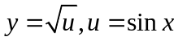；
2. 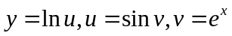。
四、（1.5分）已知某工厂生产某产品的固定成本为20万元，生产万件产品再需的平均成本为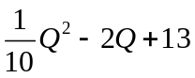（万元/万件），社会对该产品的需求函数为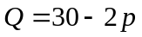（万件/万元），假设生产量等于需求量，求工厂的总成本函数、总收益函数、总利润函数（用表示）。
解：总成本函数为：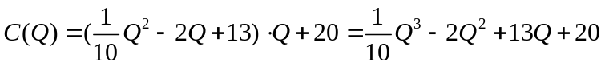
总收益函数为：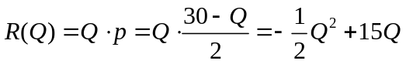
总利润函数为：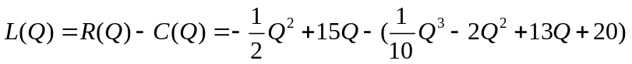
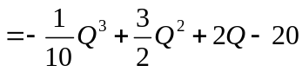
五、（40分）计算下列极限：
解：1. 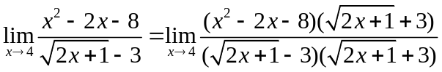
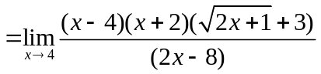
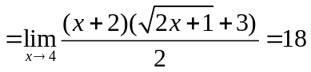
2. 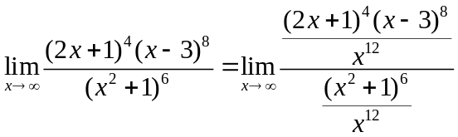
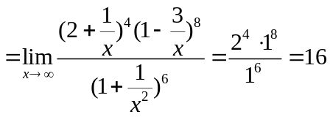
3．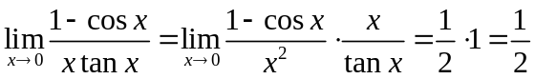；
4．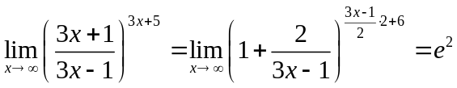。
六、（15分）证明方程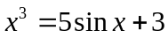至少有一个正根。
证明：设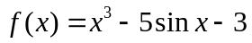
很明显，函数为初等函数，即在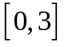上连续，又
即，函数在上满足零点存在定理，由定理可得，在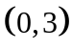内至少存在一点，使得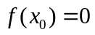，所以方程在内至少有一个根，
即，方程至少有一个正根。

